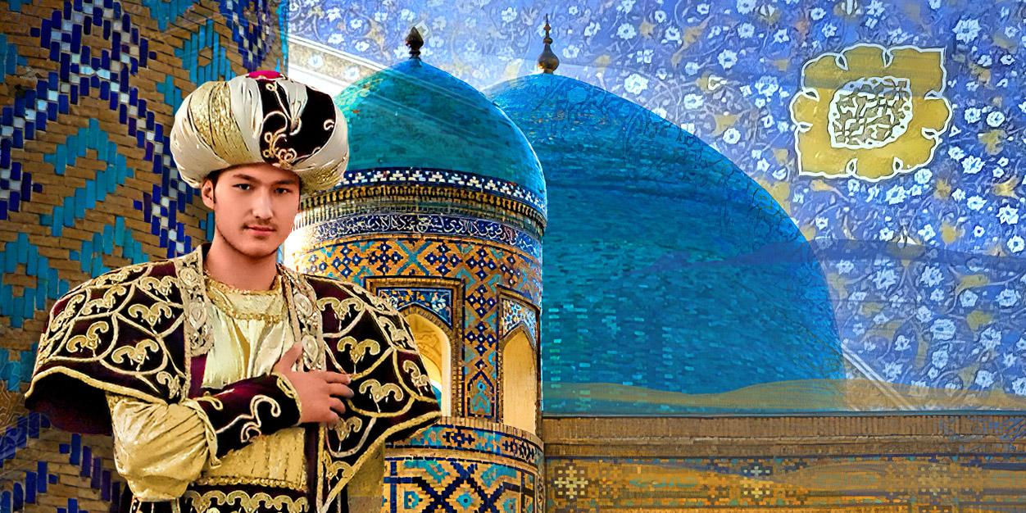
Сокровища империи Тимуридов

Экскурсионный тур в Узбекистан: столица и главные города империи Тамерлана,
колоссальная средневековая архитектура

Страна: Узбекистан
Продолжительность тура: 9 дней / 8 ночей
Маршрут: Ургенч – Хива – Бухара – Шахрисабз – Самарканд – Ташкент

Гарантированные даты групповых туров 2027:
Группа №01: 05.03-13.03.2027  Группа №02: 12.03-20.03.2027  Группа №03: 19.03-27.03.2027  Группа №04: 23.03-31.03.2027  Группа №05: 26.03-03.04.2027  Группа №06: 30.03-07.04.2027  Группа №07: 02.04-10.04.2027  Группа №08: 06.04-14.04.2027  Группа №09: 09.04-17.04.2027  Группа №10: 13.04-21.04.2027  Группа №11: 16.04-24.04.2027  Группа №12: 20.04-28.04.2027  Группа №13: 23.04-01.05.2027  Группа №14: 27.04-05.05.2027  Группа №15: 30.04-08.05.2027  Группа №16: 04.05-12.05.2027  Группа №17: 07.05-15.05.2027  Группа №18: 11.05-19.05.2027  Группа №19: 14.05-22.05.2027  Группа №20: 18.05-26.05.2027 | Группа №21: 21.05-29.05.2027  Группа №22: 28.05-05.06.2027  Группа №23: 11.06-19.06.2027  Группа №24: 27.08-04.09.2027  Группа №25: 10.09-18.09.2027  Группа №26: 14.09-22.09.2027  Группа №27: 17.09-25.09.2027  Группа №28: 21.09-29.09.2027  Группа №29: 24.09-02.10.2027  Группа №30: 28.09-06.10.2027  Группа №31: 01.10-09.10.2027  Группа №32: 05.10-13.10.2027  Группа №33: 08.10-16.10.2027  Группа №34: 12.10-20.10.2027  Группа №35: 15.10-23.10.2027  Группа №36: 19.10-27.10.2027  Группа №37: 22.10-30.10.2027  Группа №38: 29.10-06.11.2027  Группа №39: 02.11-10.11.2027  Группа №40: 05.11-13.11.2027

Приглашаем совершить путешествие в самый центр некогда могущественной империи Тимуридов, на родину Тамерлана. Его империя занимала огромную территорию, включавшую Иран, Месопотамию, Среднюю Азию, Пакистан и Сирию, но сердце и душа Тимура всегда принадлежали одному из самых древних и красивых городов мира – Самарканду.
Именно здесь, в знаменитой столице империи Тамерлана, сосредоточены наиболее грандиозные архитектурные сокровища, которые отличаются особым величием и богатством декора. Один из главных пунктов посещения в Самарканде – овеянный легендами мавзолей Гур-Эмир, усыпальница самого Тимура, его потомков и духовного наставника. Мы увидим подлинное надгробие из тёмно-зелёного нефрита и почувствуем, как дух Тамерлана до сих пор витает в этих легендарных стенах.
Обязательно посетим Хиву с ее уникальным сохранившимся средневековым внутренним городом и Бухару с самобытной атмосферой и величественными памятниками зодчества всех исторических эпох, начиная с IX века. Мы также навестим родной город-сад Тимура – Шахрисабз, где сохранились останки монументального дворца Ак-Сарай, строительством которого руководил лично Тамерлан, созвав самых искусных зодчих и мастеров со всех уголков своих владений. «Если хочешь убедиться в нашем могуществе – взгляни на наши постройки!» – гласит надпись на портале дворца. Приезжайте в Узбекистан убедиться и восхититься!

День |  | Маршрут |  | Программа тура |  |  |  |  | Питание
День 1. |  | Прибытие  в Ургенч  Ургенч – Хива  (40 км, 1 ч) |  | Прибытие в Ургенч.  Встреча в аэропорту, групповой переезд в Хиву.  Размещение в гостинице с 14:00. Свободное время без транспортного и экскурсионного обслуживания.  Хива – один из главных городов древнего Хорезма и единственный город современного Узбекистана, где целиком сохранился практически в нетронутом виде средневековый шахристан – Ичан-Кала («внутренний город»).  Ночь в гостинице. |  |  |  |  | —
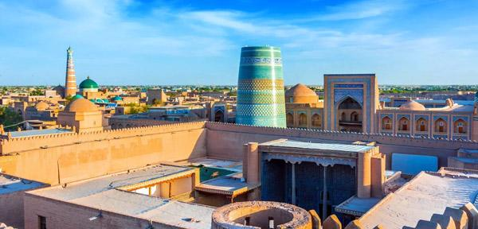 |  |  |  |  |  | 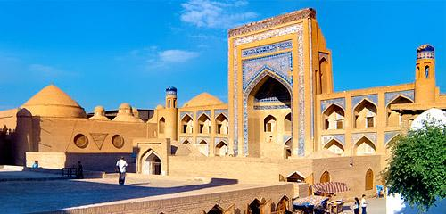 | 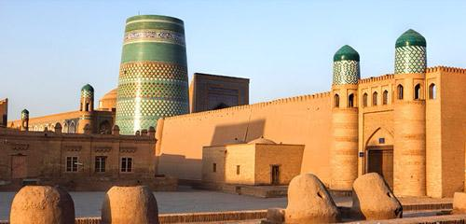
День 2. |  | Хива  (экскурсия) |  | Ичан-Кала предстанет перед нами в облике оживших улиц из восточной сказки, где каждое строение – уникальный архитектурный памятник и отдельная достопримечательность.  Экскурсия по Хиве (Ичан-Кале): комплекс Пахлавана Махмуда, который считается местом паломничества; крепость Куня-Арк – сердце Ичан-Калы, цитадель правителей и еще один «город в городе»; медресе и минарет Ислам Ходжи – символ города, самый высокий минарет Хивы (56,6 м), откуда открывается сказочный вид на весь город; дворец Таш Хаули – главная резиденция хивинских правителей; медресе Алакули-хана, где расположен музей истории медицины имени Авиценны; мечеть Джума – центральная и самая необычная мечеть Хивы с 213 резными деревянными колоннами, минарет и медресе Мухаммад Амин-хана – крупнейшее медресе Хивы и одно из самых крупных в Средней Азии.  Ночь в гостинице. |  |  |  |  |   Завтрак
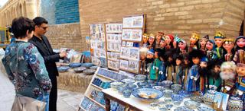 |  |  |  |  |  | 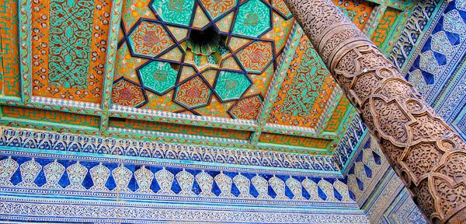 | 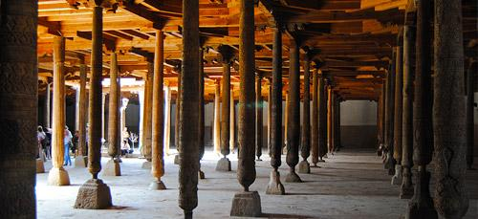
День 3. |  | Хива – Бухара  (440 км, 8 ч) |  | Переезд в Бухару через известную пустыню Кызылкум вдоль реки Амударьи. Мы проедем той же дорогой, по которой некогда медленно тянулись бесчисленные караваны Шелкового пути. “Кызылкум” в переводе с тюркского – «Красные пески», здешний песок действительно имеет красноватый оттенок. Мы сделаем несколько остановок и погуляем по живописным барханам, увидим одну из двух крупнейших рек региона – Амударью.  Размещение в гостинице Бухары. Свободное время, посещение сувенирных лавок и мастерских.  Ночь в гостинице. |  |  |  |  | Завтрак
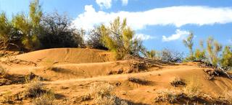 |  |  |  |  |  | 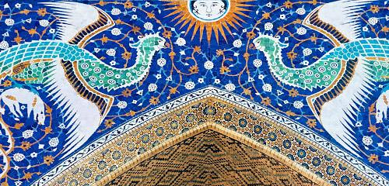 | 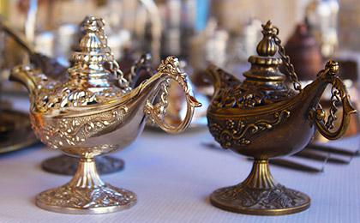
День 4. |  | Бухара  (экскурсия) |  | Бухара – один из древнейших городов мира, через который проходил Великий шелковый путь. Средневековая Бухара была одним из главных политических, культурных и религиозных центров Среднего Востока. Здесь прекрасно сохранилось более 140 памятников архитектуры, среди которых грандиозные медресе, мечети и знаменитый символ города – минарет Калян, крепость Арк, действующие средневековые бани и торговые купола. Исторический центр Бухары включен в Список всемирного наследия ЮНЕСКО.  Экскурсия по Бухаре: мавзолей Саманидов – династическая усыпальница, сочетающая традиции согдийской и исламской архитектуры; необычный мавзолей в форме продолговатой призмы, связанный с библейскими легендами о странствующем Иове – Чашма Аюб; комплекс Боло-Хауз - памятник монументального Регистана Бухары, состоит из водоема, минарета и мечети, украшенной 20 резными колоннами; цитадель древней Бухары, «город в городе» – старинная крепость Арк; древнейшее здание парадной площади, центральный ансамбль и главный символ Бухары – комплекс Пой-Калян; потрясающе красивое медресе Абдулазиз-хана, богато украшенное сложными орнаментами; строгое и уравновешенное медресе Улугбека.  Затем направимся к ансамблю Ляби-Хауз – самой известной площади Бухары с искусственным прудом, вокруг которого расположены медресе Кукельдаш, медресе Надира Диванбеги, ханака, знаменитый памятник Ходже Насреддину и множество уютных кафе. Посещение торгового квартала крытых базаров XVI века, где представлены мастерские народных ремесел.  Ночь в гостинице. |  |  |  |  | Завтрак
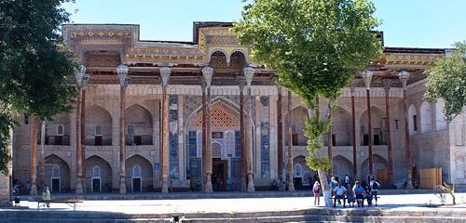 |  |  |  |  |  | 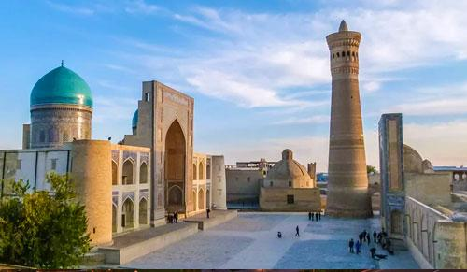 | 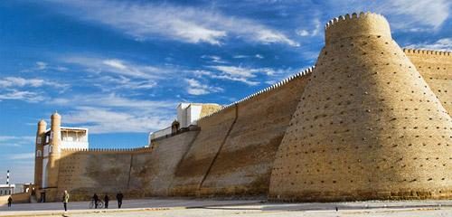
День 5. |  | Бухара – Шахрисабз – Самарканд  (375 км, 7 ч)  Шахрисабз  (экскурсия) |  | Переезд в Шахрисабз – родной город Тамерлана. Зеленый город-сад знаменит своими уникальными архитектурными памятниками, построенными при Тимуре и Тимуридах, которые были призваны превратить малую родину Тамерлана во вторую столицу, не менее роскошную, чем Самарканд.  Экскурсия по Шахрисабзу: дворец Ак-сарай («Белый дворец») – грандиозные руины величественной резиденции Тимура, входит в список Всемирного наследия ЮНЕСКО; мемориальный комплекс Дорус-Саодат, где сохранился склеп Тимура, так и оставшийся пустым, и мавзолей его сына Джахангира; ансамбль Дорут-Тилляват («Место размышлений»), династийная усыпальница, где покоится отец Тамерлана и его духовный наставник; мечеть Кок-Гумбаз («Голубой купол») – пятничная соборная мечеть Шахрисабза.  Переезд в Самарканд.  Ночь в гостинице. |  |  |  |  | Завтрак
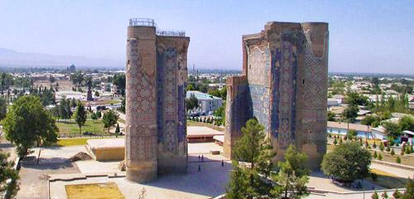 |  |  |  |  |  | 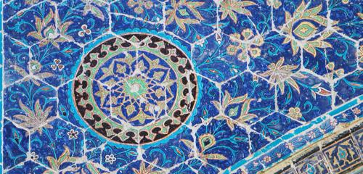 | 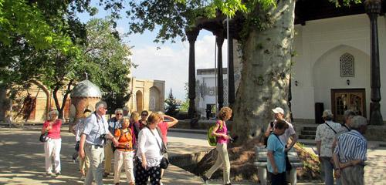
День 6. |  | Самарканд  (экскурсия) |  | Самарканд – ровесник Рима, «жемчужина Востока», столица легендарной Согдианы, Мараканда, а затем столица огромной империи Тамерлана. Город-музей, город-сердце караванной торговли Шелкового пути, Самарканд и сегодня прекрасно сохранил уникальную ауру азиатского Средневековья.  Экскурсия по Самарканду: самая известная площадь Центральной Азии – Регистан, окруженная тремя монументальными медресе – Шер-Дор, Тилля-Кари и медресе Улугбека; мавзолей Гур-Эмир – грандиозная династическая усыпальница Тамерлана, послужившая прототипом для мавзолеев Хумаюн в Дели и Тадж-Махал в Агре; самая большая в Центральной Азии соборная мечеть, исполненная царственности и красоты – Биби-Ханум; крупнейший рынок Самарканда – базар Сиаб; архитектурный ансамбль из 11 средневековых мавзолеев – Шахи-Зинда.  Ночь в гостинице. |  |  |  |  | Завтрак
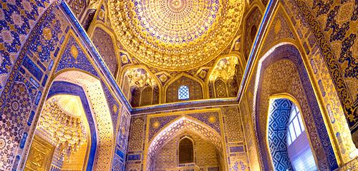 |  |  |  |  |  | 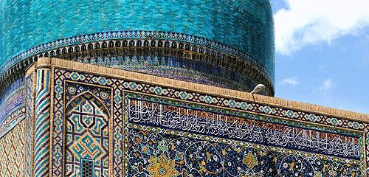 | 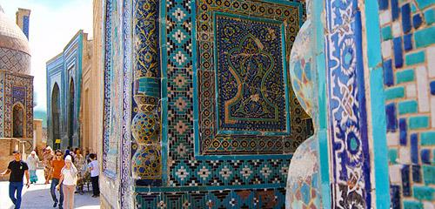
День 7. |  | Самарканд  (экскурсия)  Самарканд – Ташкент  (330 км, 5 ч) |  | Продолжение экскурсии по Самарканду: музей истории “Афрасиаб”, расположенный близ руин древнего Самарканда – городища Афрасиаб; музей обсерватории Улугбека – одной из самых значительных обсерваторий Средневековья, где под землей сохранился фрагмент гигантского угломера (секстанта).  Переезд в Ташкент – многогранную столицу Узбекистана с современной инфраструктурой и сохранившимся атмосферным районом Старого города.  Ночь в гостинице. |  |  |  |  | Завтрак
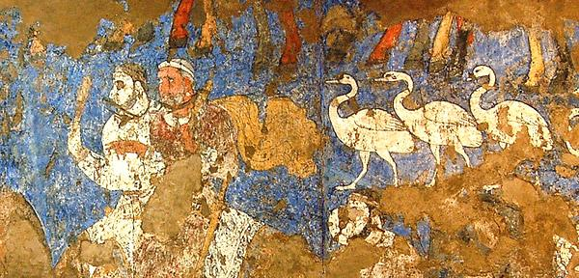 |  |  |  |  |  | 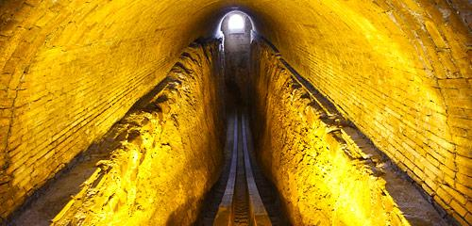 | 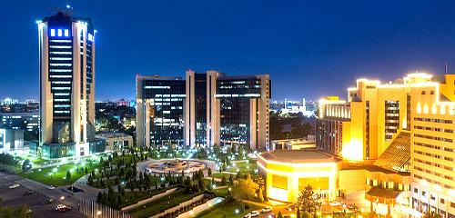
День 8. | Ташкент  (экскурсия) |  |  |  | Архитектура Ташкента поражает своим разнообразием: археологические памятники времен зороастризма, которым уже более 2200 лет, архитектурные шедевры Средневековья, монументальные здания конца XIX в., самое красивое в мире метро и, разумеется, многочисленные новейшие постройки.  Экскурсия по Ташкенту (Старый город): площадь Хаст-Имам – духовный центр Ташкента, где хранится волос Пророка Мухаммеда; медресе Барак-хана, мавзолей Кафал-аль-Шаши Мазар – одни из старейших памятников архитектуры столицы. Посещение самого оригинального и старинного базара Ташкента – Чорсу. Здесь под огромным куполом можно приобрести местные продукты, специи, ремесленные изделия и сувениры. В районе Старого города, помимо традиционной восточной архитектуры, можно увидеть аутентичные старинные махалли (жилые кварталы) с глинобитными домами, узкими улочками и подлинной атмосферой Старого Ташкента.  Обед в знаменитом Среднеазиатском центре плова «Беш Козон», где каждый день в нескольких гигантских казанах готовят 10 тонн вкуснейшего плова.  Прогулка по центральной части Ташкента. Ночь в гостинице. |  |  |  |  | Завтрак  Обед
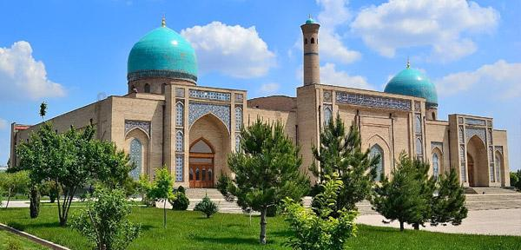 |  |  |  |  |  | 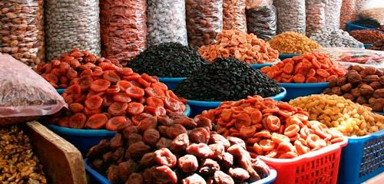 | 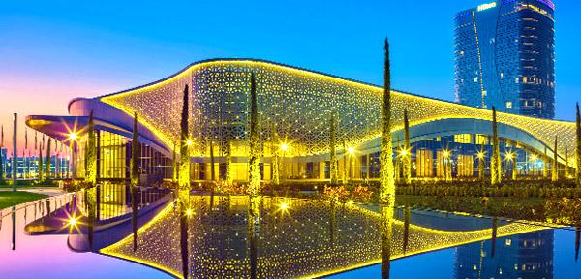
День 9. | Ташкент |  | Убытие из Ташкента.  Групповой переезд в аэропорт. Завершение программы тура. |  |  |  |  | Завтрак

Стоимость тура в USD:
Стоимость тура для 1 чел. | 760 USD
Доплата за одноместное размещение | +180 USD

Тур является гарантированным и состоится вне зависимости от количества участников.
К участию в групповом туре допускаются дети от 10 лет.

В стоимость тура включено:
- Встреча/проводы в аэропорту, групповой трансфер аэропорт – гостиница – аэропорт для каждого рейса в день начала и окончания программы.
- Размещение в гостиницах в двухместных номерах с завтраком.
- Групповые экскурсии с гидом согласно программе тура.
- Комфортабельный транспорт с кондиционером на протяжении всего тура.
- Обед в Среднеазиатском центре плова «Беш Козон».
- Минеральная вода (1 л) на каждый экскурсионный день тура (кроме дней прибытия и убытия).
- Памятные сувениры.

В стоимость тура не включено:
- Стоимость международных перелетов.
- Входные билеты на памятники и в музеи.
- Стоимость питания (обеды и ужины).
- Медицинские издержки и страховка.

Дополнительные услуги:
- Дополнительная ночь по прибытии или убытии в гостинице 3*:
- одноместный номер – 60 USD за номер в сутки,
- двухместный номер – 70 USD за номер в сутки.
- Доплата за индивидуальный трансфер аэропорт – гостиница – аэропорт:
- седан: +25 USD в одну сторону;
- микроавтобус: + 40 USD в одну сторону.

Порядок посещения объектов во время экскурсий может меняться.

Информация о гостиницах

Город | Гостиница
Хива | Shokh Jahon Hotel 3* / Silk Road 3* или подобная
Бухара | Ayvan Boutique 3* / Nostalgia Boutique 3* или подобная
Самарканд | Arba 3* / Marokand Spa Hotel 3* или подобная
Ташкент | Huvaydo 3* / King Plaza 3* или подобная

Информация о транспорте

Группа | Наименование транспорта
Группа 1–2 чел. | "Chevrolet Lacetti"
Группа 3–6 чел. | "Hyundai Grand Starex"
Группа 7–9 чел. | "Toyota Hiace" / "King Long"
Группа 10–14 чел. | "Eurise"
Группа 15–30 чел. | "Asia Star" / "Yutong"

